¿Qué aprendí?
5° Básico Capítulo 6

- Escribe los números decimales que se ubican donde se indica en cada flecha.

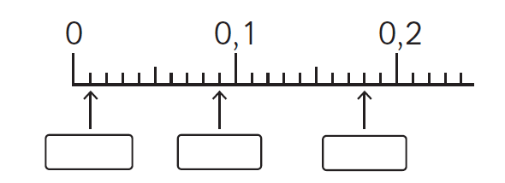

Nivel | 5º básico
Tomo | 1
Capítulo | 6: Números decimales
OA | 11: Comparar y ordenar decimales hasta la milésima.
Contenido | Orden y comparación de decimales.
Indicador de evaluación | Ubican números decimales en la recta numérica.
Habilidad | Resolver problemas
Respuesta esperada | 0,01; 0,09; 0,18.

¿Qué aprendí?
5° Básico Capítulo 6

- Escribe los números que se indican con ↑ en la recta numérica.

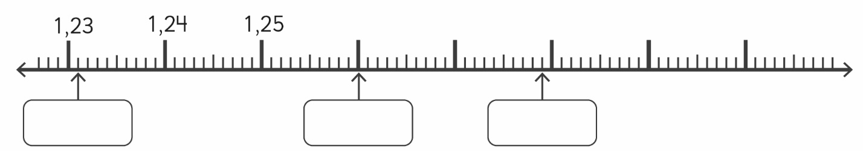

Nivel | 5º básico
Tomo | 1
Capítulo | 6: Números decimales
OA | 11: Comparar y ordenar decimales hasta la milésima.
Contenido | Orden y comparación de decimales.
Indicador de evaluación | Ubican números decimales en la recta numérica.
Habilidad | Resolver problemas
Respuesta esperada | 1,231; 1,26 y 1,279.

¿Qué aprendí?
5° Básico Capítulo 6

- ¿Qué número decimal representa esta cantidad?

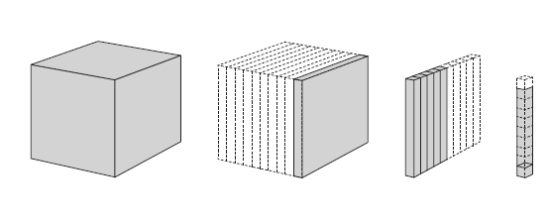

En cifras:_________________________

En palabras: ______________________________________________

Nivel | 5º básico
Tomo | 1
Capítulo | 6: Números decimales
OA | 10: Determinar el decimal que corresponde a fracciones con denominador 2, 4, 5 y 10.
Contenido | Representación de números decimales.
Indicador de evaluación | Representan números decimales de manera concreta, pictórica o simbólica.
Habilidad | Representar
Respuesta esperada | En cifras: 1,159.  En palabras: Un entero, ciento cincuenta y nueve milésimos.

¿Qué aprendí?
5° Básico Capítulo 6

- Escribe los siguientes números en la tabla de valor posicional:

  - 5 673

  - 5,673

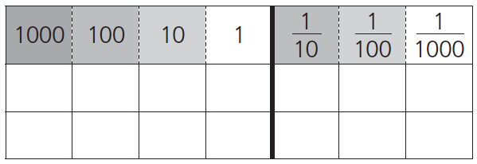

Nivel | 5º básico
Tomo | 1
Capítulo | 6: Números decimales
OA | 10: Determinar el decimal que corresponde a fracciones con denominador 2, 4, 5 y 10.
Contenido | Representación de números decimales.
Indicador de evaluación | Representan números decimales en tablas de valor posicional.
Habilidad | Representar
Respuesta esperada | 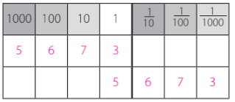

¿Qué aprendí?
5° Básico Capítulo 6

- Ordena los siguientes números de menor a mayor:

0,5 0,12 0,012 5,1

______ ______ ______ ______
menor mayor

Nivel | 5º básico
Tomo | 1
Capítulo | 6: Números decimales
OA | 11: Comparar y ordenar decimales hasta la milésima.
Contenido | Orden y comparación de decimales.
Indicador de evaluación | Ordenan números decimales de menor a mayor.
Habilidad | Resolver problemas
Respuesta esperada | 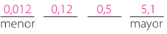

¿Qué aprendí?
5° Básico Capítulo 6

- Ordena de menor a mayor los siguientes números:

0,06 0,006 0,166 1 0,6



Nivel | 5º básico
Tomo | 1
Capítulo | 6: Números decimales
OA | 11: Comparar y ordenar decimales hasta la milésima.
Contenido | Orden en los números decimales.
Indicador de evaluación | Ordenan de menor a mayor un conjunto de números decimales menores o iguales a 1.
Habilidad | Resolver problemas
Respuesta esperada | 0,006 < 0,06 < 0,166 < 0,6 < 1

¿Qué aprendí?
5° Básico Capítulo 6

- Completa.

  - 94,5 es 100 veces _____.

  - 8,57 es ____ veces 0,857.

  - 2,34 es la décima parte de _____.

Nivel | 5º básico
Tomo | 1
Capítulo | 6: Números decimales
OA | 10: Determinar el decimal que corresponde a fracciones con denominador 2, 4, 5 y 10.
Contenido | Representación de números decimales.
Indicador de evaluación | Relacionan representaciones simbólicas de números decimales con el producto de potencias de 10 y un número decimal.
Habilidad | Representar
Respuesta esperada | a) 0,945  b) 10  c) 23,4

¿Qué aprendí?
5° Básico Capítulo 6

- ¿Qué número falta?

  - • 6,78 = 678

  - • 6,78 = 67,8

Nivel | 5º básico
Tomo | 1
Capítulo | 6: Números decimales
OA | 10: Determinar el decimal que corresponde a fracciones con denominador 2, 4, 5 y 10.
Contenido | Representación de números decimales.
Indicador de evaluación | Relacionan representaciones simbólicas de números decimales con el producto de potencias de 10 y un número decimal.
Habilidad | Representar
Respuesta esperada | a) 100  b) 10

¿Qué aprendí?
5° Básico Capítulo 6

- ¿Qué números resultan cuando divides 4,65 por 10? ¿Y por 100?

Nivel | 5º básico
Tomo | 1
Capítulo | 6: Números decimales
OA | 10: Determinar el decimal que corresponde a fracciones con denominador 2, 4, 5 y 10.
Contenido | Representación de números decimales.
Indicador de evaluación | Relacionan representaciones simbólicas de números decimales con el cociente un número decimal y una potencia de 10.
Habilidad | Representar
Respuesta esperada | 0,465 y 0,0465.

¿Qué aprendí?
5° Básico Capítulo 6

- Calcula.

a) 1,7 b) 0,125 + 0,875 =
+ 1,031

Nivel | 5º básico
Tomo | 1
Capítulo | 6: Números decimales
OA | 12: Resolver adiciones y sustracciones de decimales, empleando el valor posicional hasta la milésima.
Contenido | Adiciones de números decimales.
Indicador de evaluación | Calculan el resultado de adiciones de números decimales.
Habilidad | Resolver problemas
Respuesta esperada | a) 2,731  b) 1

¿Qué aprendí?
5° Básico Capítulo 6

- Calcula.

a) 8,57 b) 1 – 0,25 =
+ 4,456

Nivel | 5º básico
Tomo | 1
Capítulo | 6: Números decimales
OA | 12: Resolver adiciones y sustracciones de decimales, empleando el valor posicional hasta la milésima.
Contenido | Adiciones y sustracciones de números decimales.
Indicador de evaluación | Calculan el resultado de adiciones y sustracciones de números decimales.
Habilidad | Resolver problemas
Respuesta esperada | a) 13,026  b) 0,75

¿Qué aprendí?
5° Básico Capítulo 6

- Ana compró 2,5 kg de peras y 1,125 kg de manzanas.
¿Cuántos kilogramos de fruta compró en total?



Nivel | 5º básico
Tomo | 1
Capítulo | 6: Números decimales
OA | 13: Resolver problemas rutinarios y no rutinarios, aplicando adiciones y sustracciones de fracciones propias o decimales hasta la milésima.
Contenido | Adiciones de números decimales.
Indicador de evaluación | Resuelven problemas que involucran adiciones de números decimales.
Habilidad | Resolver problemas
Respuesta esperada | Ana compró 3,625 kg de fruta.

